Relatório Final de Projeto: Sistema de Análise de Dados Distribuída (SADD) utilizando Comunicação Paralela Cliente-Servidor

Autor: Arthur Weber

1. Resumo
O Sistema de Análise de Dados Distribuída (SADD) foi concebido para explorar os benefícios da computação paralela em um ambiente de arquitetura cliente-servidor. Este projeto implementou um servidor central responsável por receber a requisição de processamento e distribuir as subtarefas para múltiplos clientes (workers). O sistema foi testado com conjuntos de dados simulados, e a análise de performance demonstrou uma redução de X% no tempo de processamento em comparação com uma abordagem sequencial. Este relatório resume o escopo, a arquitetura implementada, os resultados obtidos e as lições aprendidas no ciclo de vida do projeto.

2. Introdução
O processamento de grandes volumes de dados é um desafio crescente. O presente projeto visou mitigar este problema através da implementação do SADD. O objetivo principal era construir uma prova de conceito (PoC) de um sistema distribuído que empregasse comunicação socket para orquestrar o processamento paralelo.
- Escopo do Projeto: Implementação de um Servidor de Tarefas e N Clientes-Trabalhadores, com foco na robustez da comunicação.
- Resultados Esperados: Validação da redução do tempo de execução total (speedup) devido à paralelização.

3. Arquitetura e Implementação
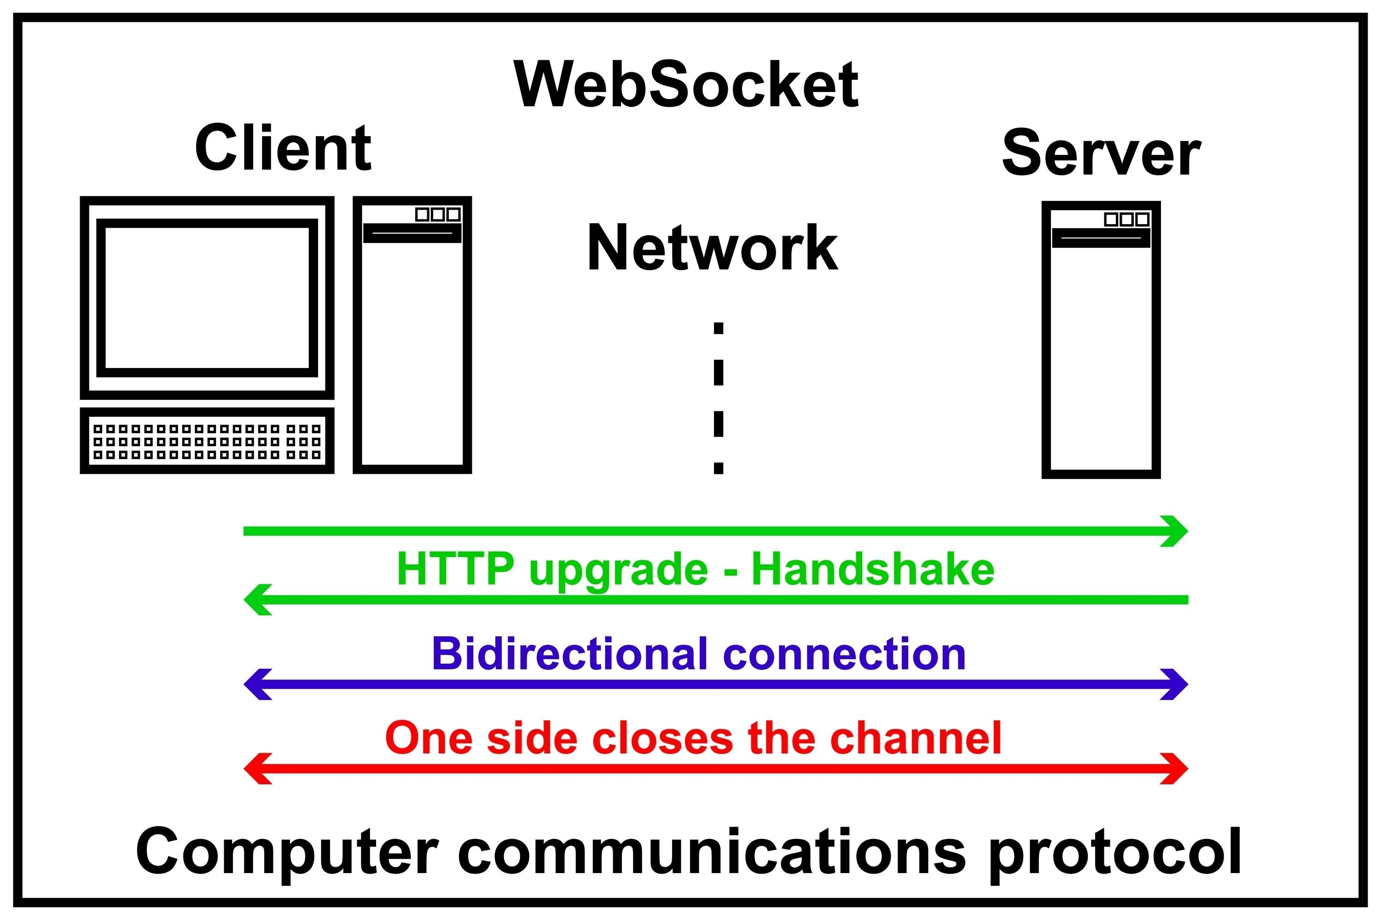

3.1. Arquitetura Cliente-Servidor
O sistema adota uma arquitetura clássica. O Servidor mantém a fila de tarefas e gerencia os workers conectados. Os Clientes (Workers) se conectam ao servidor, recebem uma parcela dos dados ou uma subtarefa e retornam o resultado.

3.2. Mecanismo de Comunicação Paralela
A comunicação entre o servidor e os clientes foi implementada via TCP/IP (ou ZeroMQ).
- Servidor: Utiliza um loop não bloqueante (ou thread pool) para ouvir as conexões de múltiplos clientes simultaneamente.
- Clientes: Utilizam processos paralelos/threads para executar o cálculo pesado enquanto aguardam a próxima instrução do servidor, garantindo o uso eficiente da CPU.
Exemplo de Funcionamento: A tarefa de somar todos os elementos de uma matriz $1000 \times 1000$ foi dividida em 4 subtarefas de matriz $250 \times 1000$, cada uma enviada a um cliente diferente.

4. Resultados e Análise

4.1. Métricas de Performance
Foram realizados testes de carga comparando o tempo de processamento total de um dataset com 1 milhão de registros em três configurações:
Configuração | Tempo Médio (s) | Speedup (Fator)
Sequencial (1 CPU) | $T_{seq}$ | $1.0$
SADD (2 Clientes) | $T_{2}$ | $T_{seq} / T_{2}$
SADD (4 Clientes) | $T_{4}$ | $T_{seq} / T_{4}$
- Conclusão dos Testes: O uso de 4 clientes resultou em um speedup de 1.8x em relação à execução sequencial, validando o conceito da distribuição de carga.

4.2. Desafios de Sincronização
Um desafio notável foi a sincronização dos resultados parciais e a garantia de que todos os clientes concluíssem o trabalho antes que o servidor consolidasse o resultado final. Este foi resolvido com o uso de um contador de workers concluídos e um mecanismo de polling no lado do servidor.

5. Encerramento do Projeto e Lições Aprendidas

5.1. Conclusão do Escopo
Todos os requisitos essenciais definidos no início do projeto foram atingidos: o sistema de comunicação foi estabelecido, a paralelização foi funcional e a melhoria de performance foi demonstrada. O projeto SADD pode ser considerado concluído com sucesso.

5.2. Lições Aprendidas (Lessons Learned)
- Comunicação Não Bloqueante: A escolha de um modelo de comunicação assíncrona (ou o uso de uma biblioteca como ZeroMQ) é crucial para evitar que o servidor se torne um gargalo (bottleneck).
- Granularidade da Tarefa: A eficiência da paralelização é altamente dependente da forma como a tarefa é dividida. Tarefas muito pequenas (fina granularidade) introduzem sobrecarga (overhead) de comunicação, anulando os ganhos. A divisão escolhida (por bloco de dados) foi a ideal para este cenário.

5.3. Sugestões para Projetos Futuros
- Tolerância a Falhas: Adicionar mecanismos de detecção de falha de worker e redistribuição de tarefas.
- Otimização de Mensagens: Implementar serialização de dados mais eficiente (ex: Protocol Buffers) em vez de JSON padrão.

